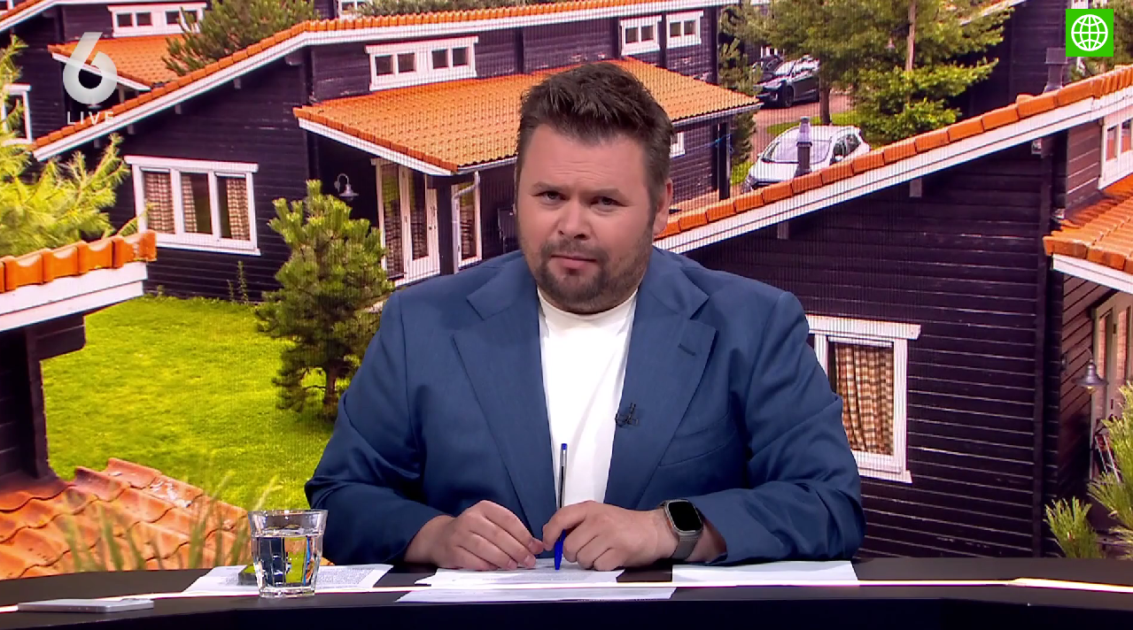Vakantie in Nederland veel duurder door hogere belasting: ‘Verschil net over de grens in Duitsland wordt enorm’
Deel
Vakantie in eigen land is populair en toeristen weten ons land goed te vinden. Maar hoe zit dat in de toekomst? De btw voor de toeristische sector gaat in 2026 namelijk omhoog van 9 naar 21 procent. Dat het grote gevolgen zal hebben, kwam gisteravond in Nieuws van de Dag aan bod.
Zelf gaan wij als Nederlanders, schreef Metro eerder dit jaar, meer en langer op vakantie in eigen land. Vooralsnog hebben we het ook zo slecht nog niet, aangezien driekwart van onze inwoners in 2024 op vakantie ging. En dan gemiddeld twee keer.
Vakantie nu al duur
Nieuws van de Dag ziet dat we behoorlijk diep in de buidel moeten tasten, willen we er last-minute op uit gaan. Twee volwassenen die met twee kinderen zaterdag nog een weekje weg willen, zijn bij een vakantie in een huisje in eigen land volgens het SBS-programma gemiddeld 1363 euro kwijt. Met de auto naar Frankrijk kost nu 789 euro. En voor een vergelijkbare vakantie in Spanje, inclusief vliegreis, ben je 1596 euro kwijt. Het is een kwestie van vraag en aanbod, merkt toerisme-verslaggever Koen Nederlof van de De Telegraaf. We willen graag en dus is het duur. In de video hierboven zegt hij: „En dat wordt niet minder.”
Dat is dan bedacht door de regering die het zo over ‘de regio’ had.
De reden dat een vakantie in Nederland nog duurder wordt, is een btw-verhoging voor de toeristische sector van 9 naar 21 procent. Overnachtingen, campings en uitjes worden fors duurder. De verhoging gaat in 2026 in. Nederlof denkt dat de prijsverschillen in de grensstreek sterk zullen verschillen: „Dan kijk je naar een hotelletje net over de grens in Duitsland en dan is het verschil enorm. Dat is dan bedacht door de regering die het zo over ‘de regio’ had.”
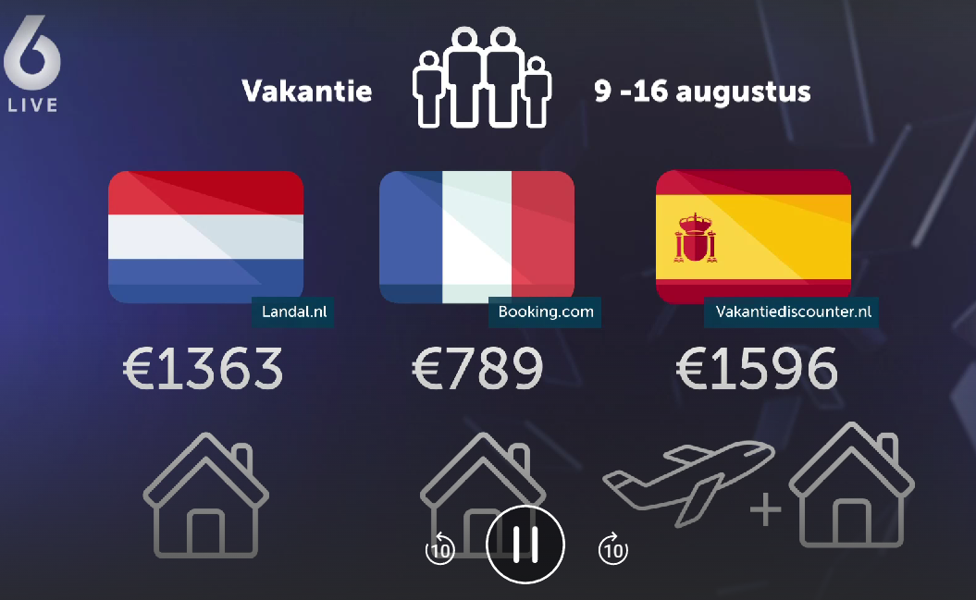
Brandbrief naar Den Haag
Suzette Nesselaar trok voor Nieuws van de Dag naar kustdorp Zandvoort. Volgens een van de Nederlandse toeristen is het daar „het paradijs op aarde”. Wethouder Toerisme Lars Carree maakt zich echter zorgen over de btw-verhoging en vermoedelijk minder boekingen voor een vakantie aan zee. Zijn gemeente stuurde een brandbrief over die zorgen naar politiek Den Haag. Carree: „Daarin staat dat we alle politieke partijen oproepen de btw-verhoging voor logies terug te draaien. Wij zien in Zandvoort nu al dat toeristen minder lang blijven.”
Of de brandbrief op tijd is en wordt opgepikt: de tijd zal het leren.
Het liefst haal je alles uit je vakantie en kom je zo ontspannen mogelijk thuis. Hoe doe je dat het beste?
Een weekje vakantie is vaak niet genoeg om helemaal los te komen van je werk en om te relaxen. Maar hoe lang moet je dan wel op vakantie om te ontspannen?

